Barbara Durczok

Temat: „dawni mieszkańcy Chrzanowa- Żydzi. ich obyczaje i kultura.

lekcja: lekcja muzealna

Poziom nauczania: gimnazjum

Cele dydaktyczne:
Głównym celem lekcji jest zwrócenie uwagi na to, że w Chrzanowie przed II wojną światową obok Polaków mieszkali Żydzi. Wpisani byli w pejzaż przedwojennego Chrzanowa wraz ze swoją kulturą, obyczajami, tradycją. Wnieśli wkład w dorobek kulturalny miasta Chrzanowa .

Po zajęciach uczniowie powinni:
- znać i rozumieć pojęcia: sztetł, synagoga, kirkut, mykwa, szabat
- umieć wyjaśnić dlaczego nie można omawiać kultury polskiej bez ukazania dziedzictwa kulturowego Żydów
- wiedzieć, że Chrzanów do czasu II wojny światowej był miastem dwukulturowym, że Żydzi żyli tu od wieków i stanowili znaczną część jego mieszkańców.

TOK LEKCJI

CZYNNOŚCI NAUCZYCIELA | CZYNNOŚCI UCZNIA
1.Czynności organizacyjno-porządkowe
Dzisiejsze zajęcia odbywają się w Muzeum w Chrzanowie, w sali gdzie zgromadzono liczne judaica. Lekcja poświęcona jest dawnym mieszkańcom Chrzanowa - Żydom, ich obyczajom i kulturze. | Uczeń: pragnę przypomnieć, że budynek w którym się znajdujemy, pełnił pierwotnie rolę lamusa, a potem spichlerza. W końcu XIX wieku został przebudowany na siedzibę Loewenfeldów- właścicieli Chrzanowa. Od 1960 r. mieści się tutaj muzeum.
2. Nawiązanie do tematu
Rozpocznę tę lekcję sentencją Abrahama Heschela:

„To właśnie Tu naród żydowski stal się sobą .
Nie żył jak gość w cudzym domu, Gość, który musi stale pamiętać o zwyczajach
I nawykach gospodarza.
Żydzi mieszkali tu swobodnie i bez maskowania się, Poza domami tak samo jak wewnątrz nich.”

Myśl ta dobrze oddaje treść naszego tematu.
Wcześniej odbyliśmy wycieczkę na cmentarz żydowski przy ulicy Borowcowej i spacer po mieście, śladem budowli żydowskich. Owocem tego zwiedzania są referaty, które przygotowali uczniowie.

3. Realizacja tematu
Historia naszego kraju jest nierozerwalnie związana z dziejami mniejszości narodowych. Polska była wielkim skupiskiem Żydów, którzy w wielu małych miastach i miasteczkach stanowili znaczny odsetek ich mieszkańców. Jednym z takich miast był Chrzanów, którego żydowską przeszłość przybliżą wam teraz referaty przygotowane przez waszych kolegów.  W sali, w której odbywa się nasza lekcja zgromadzono dużo pamiątek świadczących o bogatej kulturze i obyczajach Żydów.  Jest tu kolekcja kilku okazałych Tor, których długość dochodziła nawet do 54 metrów.  Nauczyciel prezentuje poszczególne eksponaty i wyjaśnia ich nazwę oraz znaczenie.  Sefer Tora, to zwój z hebrajskim tekstem Pięcioksięgu. Tora musi być ręcznie przepisywana przez Sofera na pergaminie ze skóry, specjalnym atramentem, przy użyciu pióra gęsiego. Soferem może być tylko dorosły Żyd. Pergaminu nie wolno dotknąć gołą dłonią. Osoby odczytujące Torę posługi wały się pałeczką w kształcie ręki z wyciągniętym palcem - zwaną jadem. Po użyciu jad zawiesza się na łańcuszku, na sukience Tory.  Zwoje Tory przechowywano w Aron - Ha -Kodesz (hebr. Święta skrzynia), była to szafa lub wgłębienie w ścianie. Na tej stronie synagogi, która wskazuje kierunek Jerozolimy. Pali się nad nią wieczna lampa (ner tamid), która symbolizuje biblijne przykazanie: „Ty rozkażesz Synom Izraela, aby przynieśli do świecznika oliwę czystą, wyciśniętą z oliwek, dla ciągłego podtrzymywania światła w lampie w Namiocie. Spotkania na zewnątrz zasłony, która jest przed świadectwem”. (Księga Wyjścia 27, 20-217).  Drzwi i obramowania szafy były misternie rzeźbione i ozdabiane, popularnością cieszył się motyw lwa . Szafa zakryta była specjalną zasłoną, zwaną - parochetem. Tu w muzeum - popatrzcie na ścianę - jest taki właśnie parochet. Poza tym jest też bima - stojący pośrodku w synagodze, rodzaj podwyższenia, albo kazalnicy, na której znajduje się stół. Na stole leży czytana Tora i stad kantor prowadzi modlitwę.  Rok żydowski zawiera 5 głównych świąt wywodzących się z Biblii, trzy święta pielgrzymowe lub święta plonów (Pesach, Szawuot, Sukot oraz pokutne święta Rosz ha -Szana i Jom Kipur oraz pomniejsze - karnawałowy Purim, święto Świateł Chanuka i co miesięczne Rosz Chodesz.  Najważniejszym świętem jest szabat, który trwa od piątkowego wieczoru do zapadnięcia nocy w sobotę.  W piątkowy wieczór kobieta zapała 2 świece szabatowe. Dla Żydów dniem odpoczynku jest właśnie sobota. Wtedy nie wykonują żadnych prac, modlą się i cieszą. Rytualną czynnością jest pobyt dorosłych mężczyzn i chłopców po bar micwie w synagodze. Kobiety przygotowują 3 posiłki na szabat. Na stole powinna być specjalna zastawa. Tu w muzeum mamy taką rozłożoną na stole. Zastawa jest mleczno - biała z motywami ryb w kolorze niebieskim. Z potraw powinna być ryba, chałka i czulent - specjalna potrawa składająca się z wielu warstw mięs, cebuli, pieprzu i przypraw.  Kobieta odmawiała błogosławieństwo nad wieżyczką (korzonka, balsaminka) wypełnioną ziołami. Tu proszę popatrzeć na gabloty, gdzie mamy wspaniałą kolekcję balsaminek.  Jom Kipur (sądny dzień) to 25 godzinny post, zaczynający się przed zachodem słońca, a kończący się wraz z pojawieniem się gwiazd następnego wieczora. Chanuka to ośmiodniowe, postbiblijne święto świateł, rozpoczynające się w połowie grudnia. Pali się w każdym domostwie przez 8 dni coraz więcej świateł na ośmioramiennej menorze .  Tutaj właśnie mamy zgromadzoną piękną kolekcję świeczników. Mamy też zbiór tałesów i tefilinów. Talit, tałes to szal modlitewny zakładany przez mężczyzn podczas modłów. Wykonany zwykle z białej wełny, jedwabiu lub bawełny z czarnymi lub czerwonymi pasami. Spójrzcie na obraz modlącego się Żyda w synagodze w takim właśnie tałesie .  Żydzi modlili się w charakterystyczny sposób -kiwając się. Na czole ma tefilin . Było to czarne , skórzane pudełeczko zawierające cztery przepisane przez sofera ustępy biblijne , np.: „Słuchaj Izraelu jest jeden Bóg „ Tefilin przywiązuje się rzemieniem do lewego przedramienia i górnej części czoła.  Dzisiejsza lekcja dostarczyła mnóstwo wiadomości o tradycjach żydowskich.  Bar micwa to był przełomowy moment dla kończącego 13 lat żydowskiego chłopca , który uważany był odtąd za „dorosłego”. Chłopiec musiał przygotować przemówienie, które wygłaszał podczas uroczystości w domu. Poza tym musiał przygotować się do bezbłędnego i melodyjnego odczytania fragmentu Tory w synagodze. Stanowiło to wielki zaszczyt dla każdego Żyda. |  | Uczniowie wygłaszają referaty na temat:  1. Chrzanowski kirkut Chrzanowski kirkut.  2. Żydzi w Chrzanowie i ich język  3. Zespół synagogalny i inne budowle żydowskie w Chrzanowie  Uczeń : a gdzie przechowywano Torę ?  Uczniowie podchodzą i oglądają.  Uczniowie podchodzą i oglądają.  Uczeń : wspomniała pani o Bar micwie, czy to święto?
4. Podsumowanie
Los Żydów chrzanowskich był tak samo tragiczny jak losy innych Żydów w czasie II wojny. W 1943 roku zostali wywiezieni do obozu zagłady w Oświęcimiu i tam zginęli. Ocaleli tylko nieliczni, którzy po wojnie wyemigrowali do USA lub Izraela. Jest to już temat na odrębną lekcję. My tak jak już planowaliśmy wybierzemy się na wycieczkę, na krakowski Kazimierz. Uczniowie bardziej zainteresowani wykonają album o Żydach chrzanowskich.

Referaty uczniowskie:

Referat 1 „Chrzanowski kirkut”

W tradycji żydowskiej umarli traktowani są ze szczególną troską, ponieważ śmierć zamyka jedynie ziemski etap egzystencji człowieka. Po rytualnym obmyciu ciała, zmarłego owijano w lniane płótno zwane całunem. Zwłoki powinny być pochowane w bezpośrednim kontakcie z ziemią lub w prostej trumnie z otworami, zbitej z desek bez użycia gwoździ. Ciało jest grzebane zawsze w pozycji poziomej, wzdłuż osi wschód - zachód, z twarzą zwróconą ku Jerozolimie.
Chrzanowska nekropolia przy ulicy Borowcowej liczy ponad 200 lat. Za datę założenia cmentarza przyjmuje się rok 1763. Składał się on z dwóch części tzw. małego i dużego cmentarza. „Duży” zachował się do naszych czasów, chociaż nie w całości. „Mały" był tam gdzie dzisiaj jest stacja benzynowa i fragment ulicy Podwale. Cmentarze otoczone były murami. W 1941 r. Niemcy zlikwidowali „mały" cmentarz używając kamiennych macew do budowy drogi. Oba cmentarze można zobaczyć na planach Chrzanowa z 1842, 1843 i 1848 roku. Obok, od strony wschodniej znajdował się starszy cmentarz choleryczny.
Zgodnie z tradycją żydowską nagrobkami są kamienne macewy o wysokości 50-250cm. Najstarsza pochodzi z 1803 r. i przedstawione są na niej dwa jednorożce. Kamienne stele zawierają całe bogactwo żydowskiej symboliki. Niekiedy już dzisiaj zatarte, mało wyraźne. Artyści żydowscy umieszczali na nagrobkach symbole, które informowały na przykład jakie zmarły miał stanowisko w żydowskiej społeczności, jaki był jego zawód. Dwie błogosławiące dłonie umieszczone są na nagrobkach kapłanów /kohenów/, męskich potomków arcykapłana Aarona. Księgi symbolizują pobożność i uczciwość, korona to symbol Tory, gwiazda Dawida i winogrona to znak ludu Izraela, lew - pokolenie Judy, orzeł - opiekuńcza moc Pana, gołąb - pokój biblijny i zgoda małżeńska. Świeczniki widnieją na stelach kobiet (zapalają i błogosławią światła szabatowe). Misy i naczynia były na nagrobkach lewitów, którzy pomagali kapłanom w ofierze. Symbole śmierci to - złamany kwiat i drzewo, palma, zgaszone świece. Brama symbolizuje przejście z życia do śmierci, ptak - to dusza człowieka, a węże splecione z bocianem to rozkosze pobożnych w erze Mesjasza. Wiele z chrzanowskich macew zawiera niektóre z tych symboli. Jest macewa z dwoma całującymi się gołąbkami, na pewno grób małżeństwa. Są wyobrażenia Lewiatana, znaki gwiazd, wąż pełznący przez las, wiewiórki, owoce granatu, kiście winogron, wazon z kwiatami, węże walczące z bocianami, muszle, lwy z koroną Tory i jeleń z dzbanem i misą Lewitów.
W północnej części cmentarza są 3 wyjątkowe nagrobki z połowy XIX wieku, które mają wyryte trzy ryby splecione w Gwiazdę Dawida. Warto dodać, że pochowano tam ludzi zajmujących znaczne stanowisko w społeczności żydowskiej. Jest tu nagrobek Fanny i Leopolda Cyferów - rodziców dr Samuela Cyfera, wiceburmistrza Chrzanowa. Jest też mogiła zbiorowa 27 osób zamordowanych we wrześniu 1939 roku w Trzebini.
Żydowska nekropolia zawiera też dwie kaplice /ohele /. W jednej spoczywa pierwszy chrzanowski rabin Szlomo Bochner, który umarł w 1819 roku. W drugiej pochowano w 1894 roku rabina Dawida Halberstama. Jest też miejsce pochówku 3 rabina Chrzanowa - Józefa Elimelecha (1907 r.) oraz czwartego - Naftalego Halberstama (1924r.).
Ostatni rabin z Chrzanowa Mendel zginął w 1942 roku w Oświęcimiu . Często przybywają tu wycieczki chasydów , którzy modlą się , zapalają znicze i zostawiają karteczki z modlitwami.
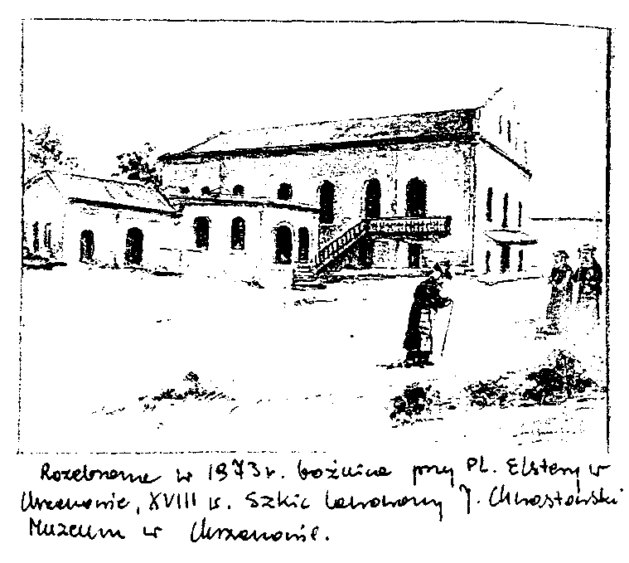
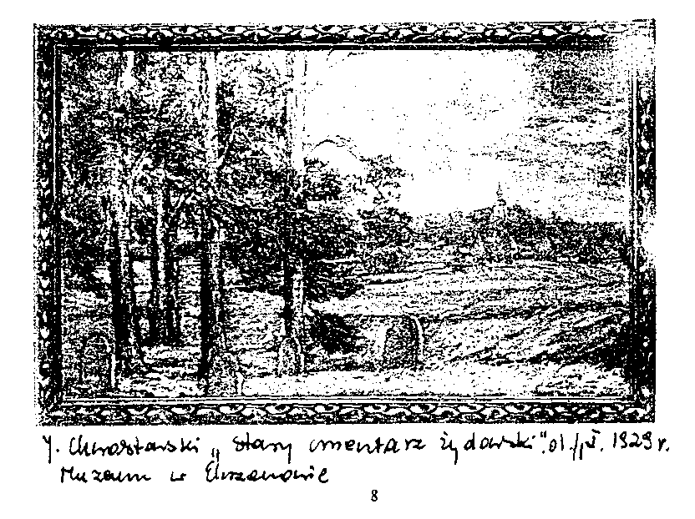
Referat 2 „Żydzi w Chrzanowie i ich język”

Pierwsza wzmianka o osadnictwie żydowskim w Polsce pochodzi z końca XI wieku, a w Chrzanowie z końca XVI wieku. Zachowała się informacja o Żydzie Jakubie, który tu w 1590 roku prowadził mały lombard. Chrzanów był wtedy miastem prywatnym, którego właścicielom zależało na rozwoju osadnictwa, handlu, rzemiosła. Źródła z XVII wieku wymieniają Żyda Marka, który był arendarzem. Najczęstsze zajęcia wśród wyznawców judaizmu to dzierżawienie karczm, młynów, prowadzenie lombardów, byli też rzeźnikami, piekarzami. Pod koniec XVIII wieku Żydzi stanowili 25% mieszkańców Chrzanowa. Na początku XX wieku - 60 % . Pod koniec XVIII wieku chrzanowski rynek zamieszkiwali bogatsi Żydzi, biedota i mniej zamożni mieszkali na peryferiach miasta.
Podstawowym językiem żydowskim jest hebrajski. W diasporze (czyli wśród ludności, która w ciągu wieków wyemigrowała z Palestyny) rozwinęły się pod wpływem otoczenia różne języki żydowskie, w tym jidysz. Początków jidysz należy szukać około 1000 lat temu na terenie dzisiejszej Nadrenii. U podstaw tego języka leżą dialekty niemieckie, zawierał on jednak wiele dialektów hebrajskich. Do II wojny jidysz posługiwało się około 11 milionów Żydów na świecie. W języku polskim napotykamy wyrazy zaczerpnięte z jidysz i odwrotnie. Określenia takie jak np.: cadyk, mykwa, koszerny, trefny, weszły do naszego języka jak gdyby naturalnie, wypełniając istniejącą lukę. Są wszakże i takie słowa, które właściwie nie musiały być przyjęte, ponieważ istniały ich odpowiedniki w języku polskim. To, że takie wyrazy jak na przykład: bachor, belfer, cymes, mamona, mecyje znalazły drogę do języka polskiego świadczy o dużych kontaktach obu kultur - polskiej i żydowskiej.

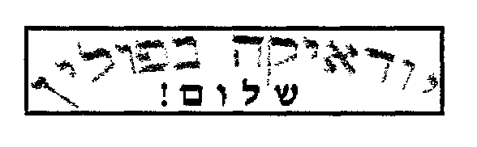

Referat 3 „Zespół synagogalny i inne budowle żydowskie w Chrzanowie”

Synagoga znaczy miejsce zgromadzeń, świątynia. W synagodze czytano Torę. W każdym miasteczku, gdzie sporą jego część stanowili Żydzi, istniała synagoga, kirkut, mykwa, o które dbała gmina żydowska.
W Chrzanowie już w XVIII wieku znajdował się bethamidrasz czyli miejsce, gdzie studiowało się Torę i pisma rabiniczne. Przy tym budynku stała synagoga. W źródłach z 1775 roku wymieniony został rabin chrzanowski Eisik z Pilicy. Synagogę zwaną później „wielką” zbudowano około lat 1784 - 1787. Część wewnętrzna była podzielona na dwie części: dużą salę męską i dwukondygnacyjną część zachodnią z przedsionkiem na parterze i galerią dla kobiet na piętrze. Przepierzenie było ażurowe. Sala męska miała 8 okien. Znajdowała się tam ośmioboczna bima, co znaczy podwyższenie, podium z którego odczytywało się Torę i prowadziło modły. Była też święta szafa na Torę (Aron - Ha – Kodesz). W sali kobiecej było 5 okien. W czasie modłów kobiety stały osobno i mężczyźni osobno w swojej części synagogi. Architektura chrzanowskiej synagogi miała cechy konserwatywne. Wzorem były synagogi z Krakowskiego Kazimierza zbudowane w I połowie XVII wieku: Wolfa Bociana, Ajzyka i Kupa. W latach trzydziestych XIX wieku została rozbudowana, a na przełomie XIX i XX wieku uproszczono jej fasadę i wyremontowano dach. W XX wieku dobudowano od strony północnej betonowe schody oraz przybudówkę. Po II wojnie światowej straciła funkcję sakralną. W Chrzanowie nie było już Żydów. Jej pomieszczenia przeznaczono na magazyn artykułów spożywczych dlatego niszczała bardzo szybko. W 1972 roku niestety ją zburzono, mimo, że Muzeum w Chrzanowie czyniło starania dla pozyskania jej do ekspozycji muzealnej.
W Chrzanowie znajdowały się także inne siedziby żydowskich organizacji religijnych i społecznych, ale się nie zachowały. W 1908 r. została zbudowana mała synagoga żydowskich weteranów wojskowych Anchei Chail, przy narożniku ulic Sądowej i Jagiellońskiej. Zezwolenie na budowę uzyskał Szymon Biederman - prezes weteranów. Wygląd synagogi został utrwalony na fotografii w czasie okupacji hitlerowskiej (uczeń prezentuje fotografię). Prawdopodobnie została ona zburzona przez Niemców w 1940 roku. W tym miejscu jest dzisiaj parking. Mała synagoga składała się z dwóch części: wschodniej - sali modlitewnej dla mężczyzn i zachodniej z dwoma kondygnacjami oraz galerią dla kobiet.
Przy ulicy Berka Joselewicza w latach 1937 - 1938 wybudowano prywatną szkołę religijną Jesojde Hatora. Ocalałym z pożogi wojennej zabytkiem jest siedziba Stowarzyszenia Psalmistów Chewre Tillem przy ulicy Garncarskiej 18. Przed wojną Bractwo liczyło około 40 śpiewaków i 100 sympatyków. Prezesem był Selig Glaser.
Przy ulicy 3Maja stoi budynek dawnych jatek rytualnych Gminy Żydowskiej, wybudowany w 1934 roku.
W 1941 roku utworzono w Chrzanowie getto dla Żydów, w obrębie ulic Kadłubka, Krzyskiej, Krakowskiej, Garncarskiej, Luszowskiej, Balińskiej, Joselewicza. Getto nie było ogrodzone murem. Zebrano tam Żydów z całej okolicy, których liczba w 1942 roku sięgnęła 7921 osób.
Niemal całe bogactwo kultury duchowej i materialnej chrzanowskich Żydów uległo zniszczeniu w czasie II wojny światowej. Szacuje się, że Niemcy zniszczyli 1700 tomów ksiąg liturgicznych, 180 zwojów Tory, 5 ołtarzy, 400 kg srebrnych naczyń liturgicznych i świeczników. Straty te nie obejmowały osób prywatnych.

Bibliografia

- Borzymińska A . Zebrowski R. - Polin. Kultura Żydów polskich w XX wieku, Warszawa 1993 r.
- Bochner M., Chrzanów, The life and destruction of a Jewish shtetl. English Translation, Copyright 1989 by Chrzanower Young Men’s Association.
- Brzezina M., Polszczyzna Żydów, Warszawa 1988 r.
- Hertz H. Żydzi w kulturze polskiej, Warszawa 1988 r.
- Chrzanów. Studia z dziejów miasta i regionu do roku 1939, Muzeum w Chrzanowie, Chrzanów 1998
- Chrzanów. Studia z dziejów miasta. Tom 2. Chrzanów współczesny, Muzeum w Chrzanowie, Chrzanów 1999
- Pęcakowski J., Chrzanów miasto powiatowe w województwie krakowskim. Monografia z ilustracjami w tekście, 1934
- Unterman, A., Encyklopedia tradycji i legend żydowskich, Warszawa 1990

